|  |  |  |  |  |
| --- | --- | --- | --- | --- |
|  | Организация Объединенных Наций | | ECE/TRANS/WP.29/GRSG/2023/10 | |
| _unlogo | | **Экономический  и Социальный Совет** | | Distr.: General  10 January 2023  Russian  Original: English |

**Европейская экономическая комиссия**

Комитет по внутреннему транспорту

**Всемирный форум для согласования правил   
в области транспортных средств**

**Рабочая группа по общим предписаниям,   
касающимся безопасности**

**Сто двадцать пятая сессия**

Женева, 27–31 марта 2023 года

Пункт 4 e) предварительной повестки дня

**Предупреждение о присутствии уязвимых   
участников дорожного движения   
в непосредственной близости:**

**Правила № [167] ООН (прямой обзор уязвимых   
участников дорожного движения)**

Предложение по дополнению 1 к первоначальному варианту Правил № [167] ООН (прямой обзор уязвимых участников дорожного движения)

Представлено экспертом Неофициальной рабочей группы по вопросу предупреждения о присутствии уязвимых участников дорожного движения в непосредственной близости[[1]](#footnote-1)\*

Воспроизведенный ниже текст был подготовлен экспертами Неофициальной рабочей группы по вопросу предупреждения о присутствии уязвимых участников дорожного движения в непосредственной близости для внесения поправок в Правила № [167] ООН, касающиеся прямого обзора уязвимых участников дорожного движения и принятые на сто восемьдесят восьмой сессии Всемирного форума для согласования правил в области транспортных средств (WP.29) ECE/TRANS/WP.29/  
2022/140/Rev.1. Изменения к принятому тексту (ECE/TRANS/WP.29/2022/140/Rev.1) выделены жирным шрифтом в случае новых положений или зачеркиванием в случае исключенных элементов.

I. Предложение

*Содержание* изменить следующим образом:

«Содержание

*Стр.*[[2]](#footnote-2)\*\*

…

Приложения

...

**8.** **Метод оценки альтернативного фронтального объема пространства** ».

*Пункт 5.3* изменить следующим образом:

«5.3 Если может быть доказано, что обеспечить на транспортном средстве соблюдение порогового значения спереди невозможно по причине новаторского конструкторского решения, например когда передние стойки располагаются ближе друг к другу, чем при обычных типах конструкции, то можно считать, что транспортное средство соответствует предписаниям, **по усмотрению изготовителя,** если оно удовлетворяет всем другим применимым ограничениям в дополнение к следующим требованиям. ~~Это должно быть продемонстрировано путем размещения пяти испытательных объектов на равном расстоянии между ближней и дальней боковыми плоскостями транспортного средства.~~ ~~Испытательные объекты перемещают в продольной плоскости до тех пор, пока они не окажутся расположены таким образом, чтобы верхняя часть объекта была едва заметна из точки E2 через любое окно/остекление.~~ ~~Испытательные объекты должны представлять собой шест высотой 1,40 м и диаметром 30 мм.~~ ~~Метка, соответствующая плечу УУДД, должна располагаться на 0,130 м ближе к транспортному средству в продольной плоскости, чем центр шеста.~~ ~~Для каждого шеста рассчитывается среднее расстояние в продольной плоскости   
между передней плоскостью транспортного средства и меткой, соответствующей плечу, в тот момент, когда шест становится едва заметным.~~ ~~В случае если метка, соответствующая плечу, находится сзади от продольной плоскости, для расчета среднего значения для любого испытательного объекта используется расстояние равное 0,0 м.~~ ~~Среднее расстояние не должно превышать:~~

**Альтернативный объем зоны фронтальной оценки, видимой через любую зону остекления, рассчитывается в соответствии с методом, описанным в приложении 8.** **Если используется этот метод, то минимальное значение фронтального видимого объема для транспортных средств уровня 1 должно составлять [6 м3], а для транспортных средств уровня 2 или 3 — [4,5 м3].**

~~5.3.1~~ ~~Уровень 1: 1,65 м.~~

~~5.3.2~~ ~~Уровень 2: 1,97 м.~~

~~5.3.3~~ ~~Уровень 3: 1,97 м.~~».

*Включить новое приложение 8* следующего содержания:

«**Приложение 8**

**Метод оценки альтернативного фронтального объема**

**0.** **В качестве альтернативы может определяться фронтальный объем видимого пространства на основе объема пространства, целиком входящего во фронтальный оцениваемый объем, который просматривается по линиям наблюдения, идущим из одной из точек Е вдоль линий, соответствующих границам прямого обзора любой зоны остекления кабины.**

**1.** **Альтернативный фронтальный оцениваемый объем пространства**

**1.1** **Альтернативный фронтальный оцениваемый объем пространства определяется как объем пространства, заключенный между передней, ближней боковой и дальней боковой плоскостями транспортного средства, а также горизонтальной и вертикальной границами фронтальной оцениваемой зоны, определенными ниже и изображенными на рис. 1 настоящего приложения.**

**1.2** **Переднюю границу фронтальной оцениваемой зоны формирует плоскость, параллельная передней плоскости транспортного средства и проходящая на расстоянии 2000 мм от нее.**

**1.3** **Ближнюю боковую границу общей оцениваемой зоны формирует плоскость, параллельная ближней боковой плоскости транспортного средства и проходящая на расстоянии [2000 мм/4500 мм] от нее.**

**1.4** **Дальнюю боковую границу общей оцениваемой зоны формирует плоскость, параллельная дальней боковой плоскости транспортного средства и проходящая на расстоянии 2000 мм от нее.**

**1.5** **Заднюю границу общей оцениваемой зоны формирует фронтальная плоскость транспортного средства.**

**1.6** **Вертикальные границы оцениваемой зоны формируют горизонтальная поверхность грунта и параллельная ей плоскость, проходящая на высоте 1602 мм над поверхностью земли.**

**Рис. 1**

**Определение фронтального оцениваемого объема пространства на примере транспортного средства категории N3, предназначенного для левостороннего движения**

**Фронтальный оцениваемый объем**

**Фронтальный оцениваемый объем**

**Фронтальный оцениваемый объем**

**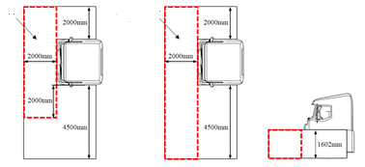**

[ или ]

**2.** **Расчетный метод испытаний**

**2.1** **Для определения альтернативного фронтального видимого объема используется расчетный метод испытаний, указанный в приложении 7.**

**3.** **Физический метод испытаний**

**3.1** **Для определения альтернативного фронтального видимого объема используется физический метод испытаний, указанный в приложении 6.** **Для целей определения альтернативного фронтального оцениваемого объема протяженность видимых линий спереди — это длина отрезков линий сетки в пределах фронтального оцениваемого объема, которые просматриваются на оцениваемой плоскости из точки E2, а также через любой прозрачный участок транспортного средства, где поле обзора с места водителя преимущественно находится спереди от передней плоскости транспортного средства.** **При определении протяженности отрезков, измеренных при наблюдении из точки E2, учитывают только линии, параллельные продольной средней плоскости транспортного средства, как это указано на рис. 2.**

**3.2** **Длина передней видимой линии для альтернативного фронтального объема (мм) преобразуется в альтернативный фронтальный видимый объем (мм3) следующим образом:**

***Длина видим. линии спереди***

***Фронтал. видим. объем***

$$[Фронтал.видим. объем= \frac{Длина видим. линии спереди}{0,0000593932}-13 715,5591368016]$$

**Рис. 2**

**Отрезки линий, видимые с передней стороны на примере транспортного средства, предназначенного для левостороннего движения**

[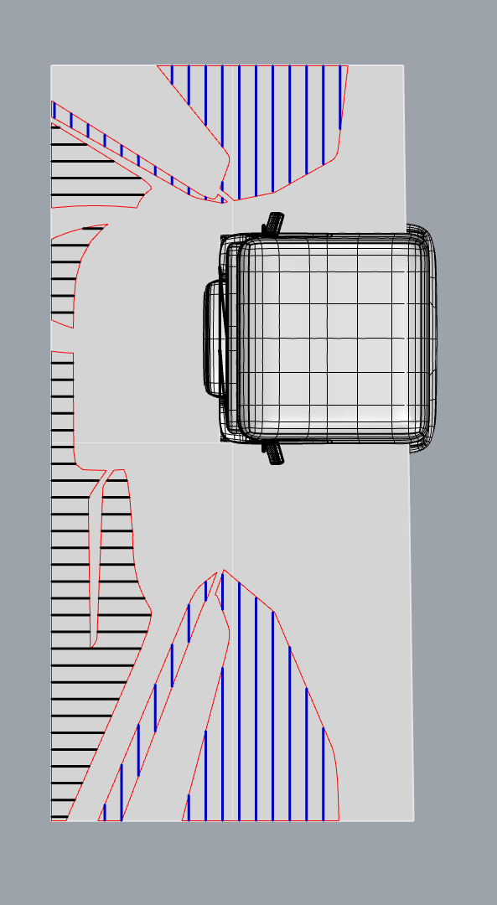]»

II. Обоснование

1. Действующий метод оценки фронтального видимого объема пространства в Правилах № 167 ООН зависит от геометрии конструкции кабины (от положения передних стоек). Поэтому данный метод может оказаться неэффективным для будущих конструкций кабин с передними стойками, расположенными ближе друг к другу.
2. В силу настоящей поправки предлагается альтернативный фронтальный оцениваемый объем по усмотрению изготовителя. Этот альтернативный оцениваемый объем не зависит от конструкции кабины, поскольку он уже не определяется элементами геометрии кабины.

1. \* В соответствии с программой работы Комитета по внутреннему транспорту на 2023 год, изложенной в предлагаемом бюджете по программам на 2023 год (A/77/6 (разд. 20), таблица 20.6), Всемирный форум будет разрабатывать, согласовывать и обновлять правила ООН в целях улучшения эксплуатационных характеристик транспортных средств. Настоящий документ представлен в соответствии с этим мандатом. [↑](#footnote-ref-1)
2. \*\* Номера страниц будут добавлены позднее. [↑](#footnote-ref-2)